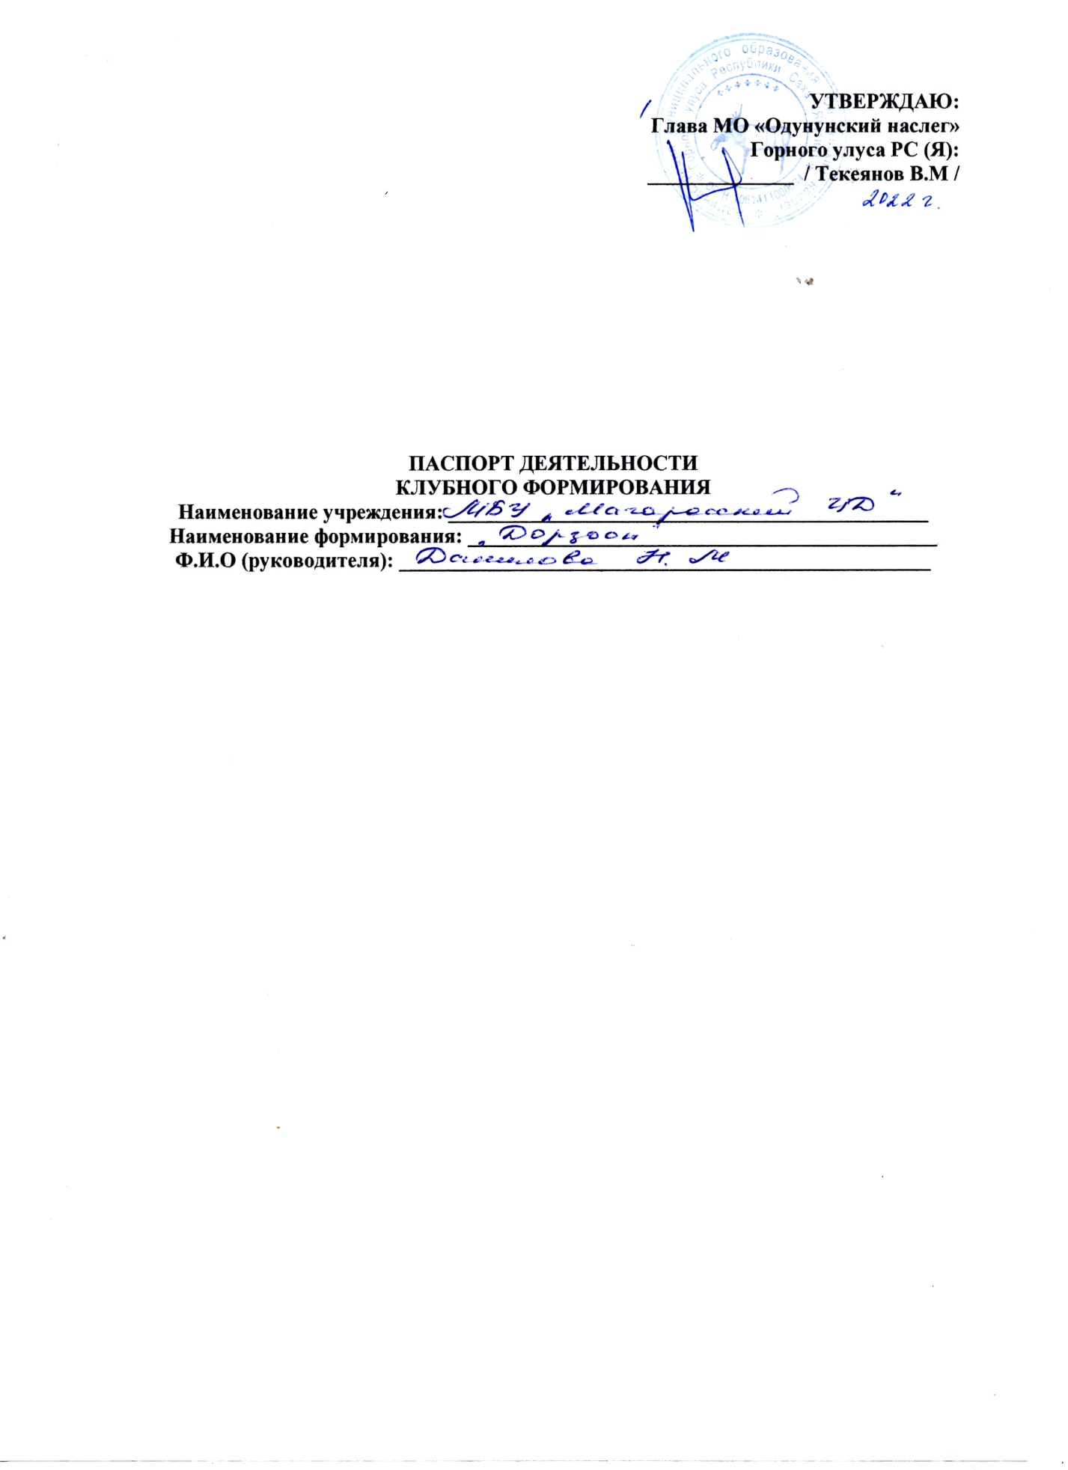

**\**

**ПАСПОРТ ДЕЯТЕЛЬНОСТИ КЛУБНОГО ФОРМИРОВАНИЯ**

|  |  |  |  |
| --- | --- | --- | --- |
|  | **Общие сведения о коллективе** | | |
|  | Жанр коллектива: | | Вокал |
|  | Жанровая разновидность: | | Эстрадный вокал |
|  | Название коллектива | | «Дор5оон» |
|  | Год образования | | 2010 |
|  | Наименование базового учреждения культуры | | МБУ Магарасский ЦД |
|  | | | |
|  | | Фамилия, имя, отчество | Данилова Наталья Максимовна |
|  | | Год и место рождения | 24.04.1991 |
|  | | Образование | Средне - специальное |
|  | | Год окончания | 2015 |
|  | | Название учебного заведения | Якутский колледж культуры и искусства |
|  | | Квалификация по диплому | Библиотековед |
|  | | Год начала работы с данным коллективом | 2020 |
|  | | Место основной ( штатной) работы, должность | МБУ Магарасский ЦД |
|  | | Наличие званий ( указать какие) |  |
|  | | Телефон/эл. почта | 89142676781 |

**Количество участников:**

|  |  |  |  |
| --- | --- | --- | --- |
| № | Ф.И.О. | Год рождения | Место работы /учебы |
| 1. | Иванова Лиана Андреевна | 1997 | безработная |
| 2. | Максимов Вячеслав Петрович | 1993 | МПЧ |
| 3. | Федорова Ольга Константиновна | 1987 | Инвалид |
| 4. | Волгина Ольга Петровна | 1988 | МСОШ им Л.Н.Харитонова |
| 5. | Скрыбыкин Василий Михайлович | 1975 | Огранщик |
| 6. | Маныкина Наталья Андреевна | 1984 | МСОШ им.Л.Н.Харитонова |
| 7. | Максимов Владислав Петрович | 1993 | безраб |
| 8. | Федотова Марианна Васильевна | 1988 | Почта России |
| 9. | Сидорова Лена Николаевна | 1992 | МСОШ им.Л.Н.Харитонова |
| 10. | Андреева Мария Романовна | 1984 | Библиотекарь МСОШ |
| 11. | Попова Елена Гаврильевна | 1974 | МСОШ им.Л.Н.Харитонова |
| 12. | Петрова Юлия Владимировна | 1991 | МСОШ им.Л.Н.Харитонова |
| 13. | Климентов Дмитрий Афанасьевич | 1997 | безработный |
| 14. | Константинова Ньургуяна Александровна | 1986 | безраотная |
| 15. | Артахинова Елена Константиновна | 1987 | безработная |

**План работы клубного формирования на год:**

|  |  |  |  |  |
| --- | --- | --- | --- | --- |
| **№** | **Содержание работы** | **Дата проведения** | **Ответственный** | |
| **1.** | **Организационная деятельность** | | | |
|  | Общее собрание коллектива | январь | | Данилова Н.М. |
|  | Подбор репертуара | Январь – февраль | | Данилова Н.М. |
|  | Составление плана коллектива | Январь | | Данилова Н.М. |
|  | Организация участия в улусных фестивалях, конкурсах | В течении года | | Данилова Н.М. |
|  | Репетиции и подготовки концертам, фестивалям улусных республиканских конкурсах | В течении года | | Данилова Н.М. |
|  | Организация участия в мастер - классах по вокалу. | В течении года | | Данилова Н.М. |
| **2.** | **Основная деятельность** | | | |
|  | Освоение техники исполнительского мастерства (ритм, дыхание, интонирование и т.д) | В течении года | Данилова Н.М. | |
|  | Обучение сценической культуре (Сценический образ, культура поведения,) | В течении года | Данилова Н.М. | |
|  | Освоение навыков вокального искусства (распевка, дикция и т.д.) | В течении года | Данилова Н.М. | |
| **3** | **Концертная деятельность** | | | |
|  | Поздравительный номер в конкурсе «Рождественские звезды» | Февраль | Данилова Н.М. | |
|  | Участие в концерте посвященной к Международному дню Женщин | Март | Данилова Н.М. | |
|  | Поздравительный номер в проводах зимы «Прощай Зимушка,Зима» | Апрель | Данилова Н.М. | |
|  | Участие в мероприятиях посвященных к 9 мая | Май | Данилова Н.М. | |
|  | Участие в наслежном ысыахе | Июнь | Данилова Н.М. | |
|  | Участие на концерте посв ко дню матери | Октябрь | Данилова Н.М. | |
|  | Поздравительные номера в новогоднем вечере | Декабрь | Данилова Н.М. | |
| **4** | **Репертуарный план** | | | |
|  | «Сахам далбар хотуттара» - репертуар Вари Максимы, Дальи Лавровой, Ый Кыыьа | Февраль | Данилова Н.М. | |
|  | «Эдэр киьи» - репертуар Николая Никифорова | Март | Данилова Н.М. | |
|  | Журавли - сл. Р.Гамзатов, комп. Ян Френкель | Май | Данилова Н.М. | |
|  | Таптыыбын Сахам сирин! авт -Чороон, из репертуара Нелли, Антон Иванов, Хомус | Июнь | Данилова Н.М. | |
|  | Ийэ5э махтал | Октябрь | Данилова Н.М. | |
|  | Last Christmas– сл. и музыка Джордж Майкл | Декабрь | Данилова Н.М. | |
|  | «С новым годом мама, папа» из репертуара Фабрики звезд | Декабрь | Данилова Н.М. | |

**Режим занятий:**

|  |  |  |
| --- | --- | --- |
| **День недели** | **Время** | **Форма работы (индивидуальная, групповая)** |
| Понедельник |  |  |
| Вторник |  |  |
| Среда | 17:00 |  |
| Четверг |  |  |
| Пятница | 17:00 |  |

Руководитель учреждения: Алексеева С.С

Руководитель формирования:Данилова.М